

电装实习创新项目

实验报告

（ 2023 / 24学年 第 一 学期）

题 目：**基于物联网的智能照明系统**

|  |  |
| --- | --- |
| **专 业** | **网络工程** |
| **组长 学号姓名** | **B22080228徐基恒** |
| **组员 学号姓名** | **B22080204欧阳芳菲** |
|  | **B22080222林雪峰** |
| **指 导 教 师** | **何涛** |
| **日 期** | **2023 年 1 月 3 日** |

|  |  |
| --- | --- |
| **成员分工** | |
| 徐基恒 | 元器件挑选和购买；超声波模块和声音传感模块拼接组装；超声波距离检测代码实现，完善主函数逻辑；blinker代码及WiFi接入功能的代码写入；实验报告撰写；串口监视器的输出调试；实物测试；参与验收；心得体会撰写 |
| 林雪峰 | 开发板的模块拼装；LED以及光敏电阻模块的Arduino代码写入；流程图和工程结构图绘制 |
| 欧阳芳菲 | 部分实验报告撰写；实物测评和功能测试；数据检测 |

目录

题 目：基于物联网的智能照明系统 1

基于物联网的智能照明系统 3

一、项目的主要任务 3

1.实现智能照明基本功能 3

2.Blinker手机端控制 4

二、团队成员分工（注：对项目的贡献，完成了哪些工作） 5

三、项目的的主要设计思路 6

1.智能省电 6

2.嵌套判断结构 6

四、项目关键元器件的选型 7

1.主要模块 7

2.后期开发可能会用到的模块 11

五、项目的整体设计方案 11

六、项目的主要工作原理 13

七、 项目的硬件设计（注：原理图和 PCB 设计及说明） 14

1.原理图及PCB设计 14

2.架构说明 17

八、 项目的软件设计（注：开发环境、流程图、伪代码等） 18

1.开发环境介绍 18

2.流程图 19

3.软件设计（含代码） 20

九、 项目成品（注：使用说明、实物照片等） 30

1.使用说明 30

2.实物照片 31

# 基于物联网的智能照明系统

## 一、项目的主要任务

### 1.实现智能照明基本功能

逻辑前提为，当阳光足够强时，智能照明系统自动熄灭，可以高效省电；当夜晚来临时，rgb照明启动，并进行预警监测。

通过嵌套循环判断，若红外传感器检测到生命体靠近，则把信号传输给LED控制模块，此时通过代码控制LED灯由RGB缓慢变换模式变为红蓝绿快速闪烁的警报模式；若没有热源靠近，当超声波传感器检测到有物体靠近（判断语句为distance<10），则再次触发LED闪烁警报。不同的闪烁警报在串口监视器上的输出内容也不一样。

（1）正常情况：输出光值；输出距离值；输出正常未触发警报

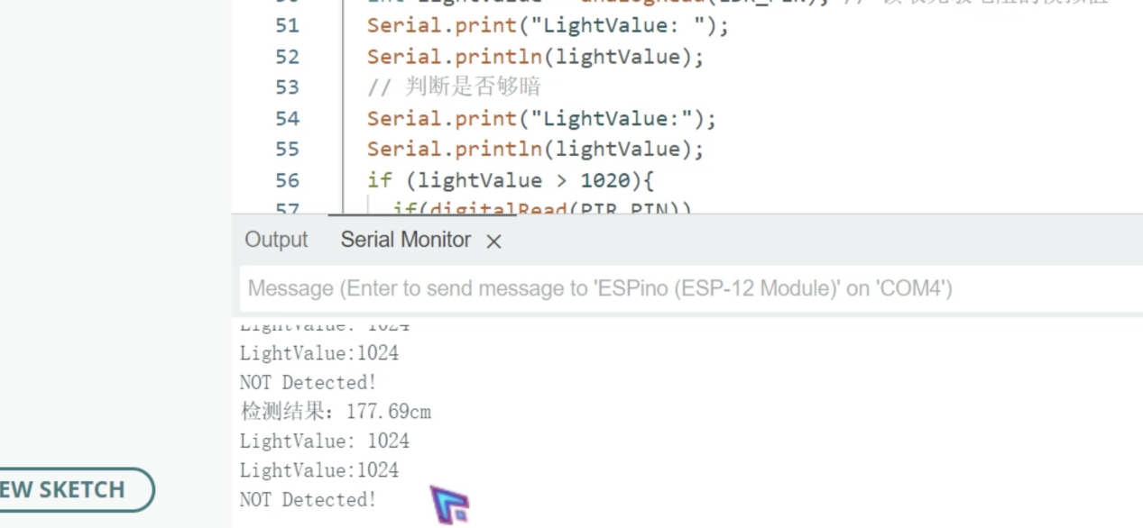

图1 正常情况

（2）物体靠近：检测采样点频率提高，输出approaching obj Detected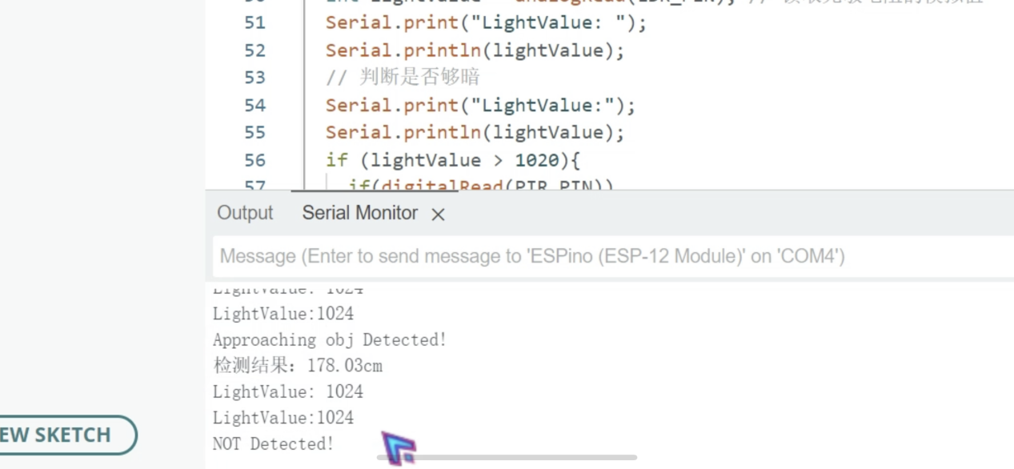

图2 物体靠近

（3）生命体靠近（也有可能是热源靠近）：输出organism Detected

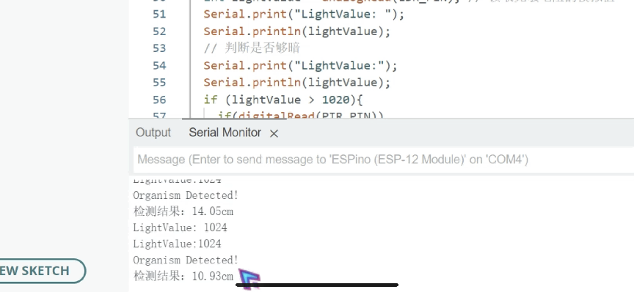

图3 生命体接近

此外，在警报期间，传感器的采样频率显著提升，而在一般监测期间则保持低采样率的状态，也从另一个角度做到了智能省电。

### 2.Blinker手机端控制

联网测试，连接至手机热点，并进行相关功能测试。

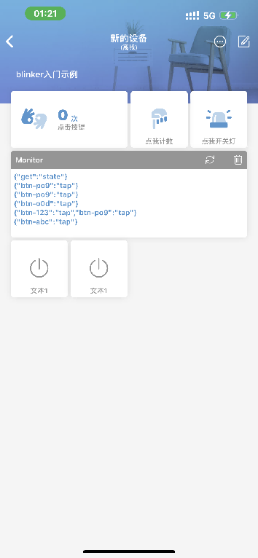 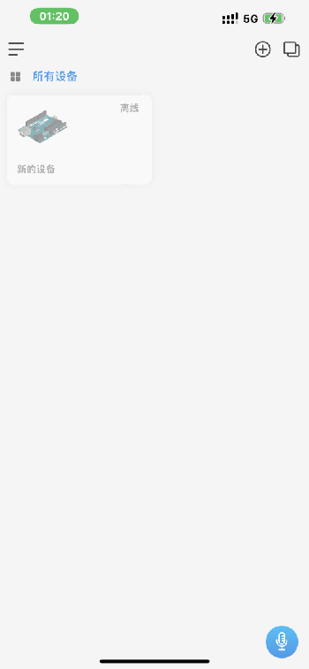

图4 blinker手机端控制界面

## 二、团队成员分工（注：对项目的贡献，完成了哪些工作）

|  |  |
| --- | --- |
| **成员分工** | |
| 徐基恒 | 元器件挑选和购买；超声波模块和声音传感模块拼接组装；超声波距离检测代码实现，完善主函数逻辑；blinker代码及WiFi接入功能的代码写入；实验报告撰写；串口监视器的输出调试；实物测试；参与验收；心得体会撰写 |
| 林雪峰 | 开发板的模块拼装；LED以及光敏电阻模块的Arduino代码写入；流程图和工程结构图绘制 |
| 欧阳芳菲 | 部分实验报告撰写；实物测评和功能测试；数据检测 |

## 三、项目的的主要设计思路

### **1.**智能省电

红外模块、超声波模块、光敏电阻模块、感声模块共同控制LED灯管，其中光敏电阻起到总控作用：即在强光环境下自动熄灭，做到智能省电。

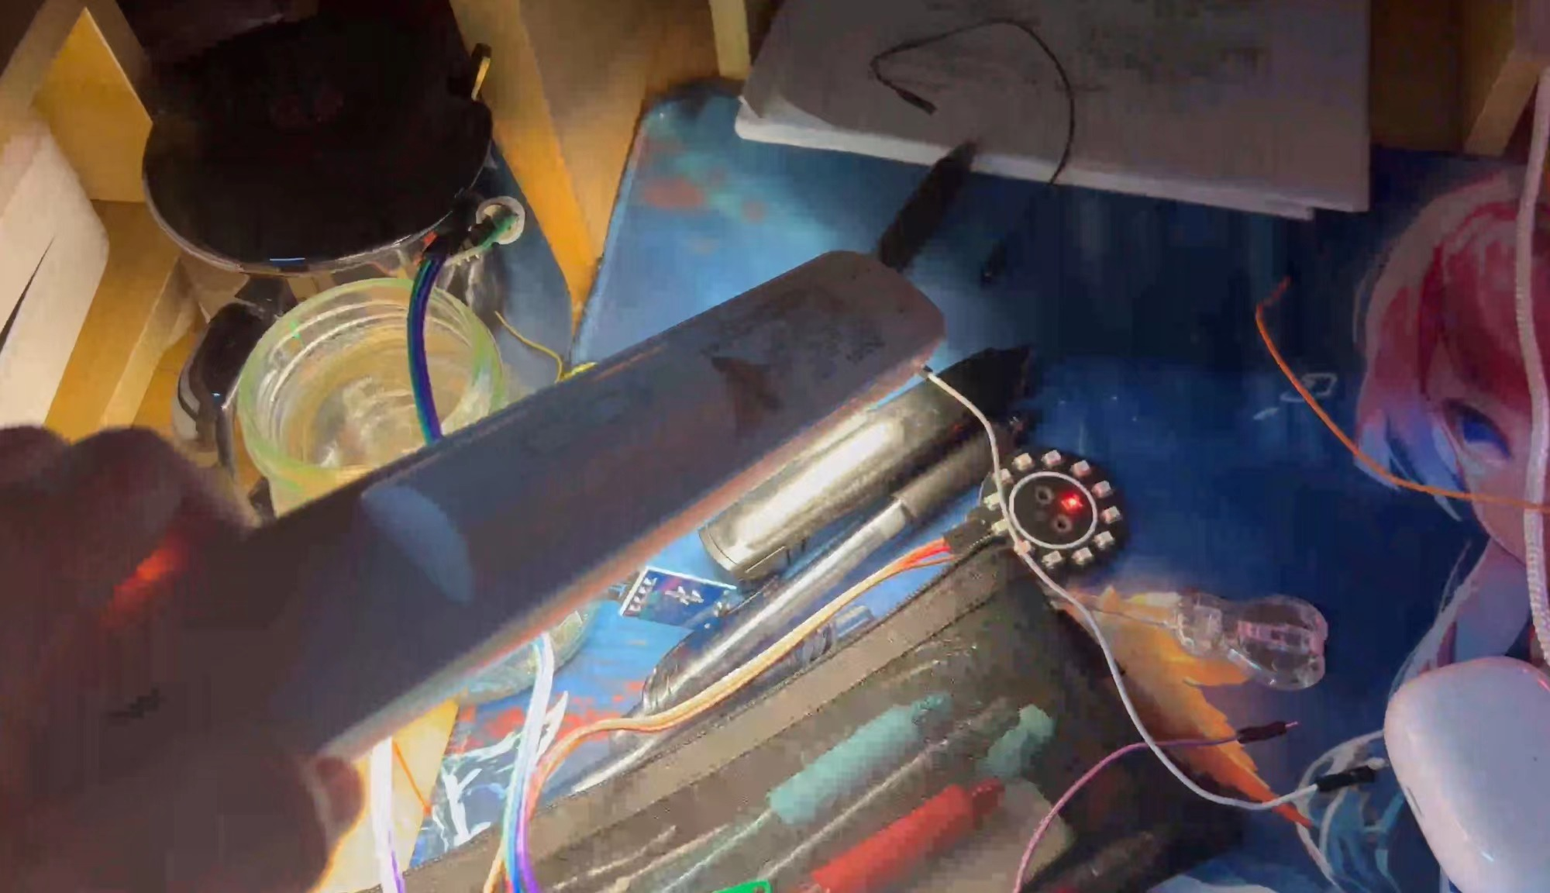

图5 多模块集成地智能省电

### 2.嵌套判断结构

if (lightValue > 1020){

    if(digitalRead(PIR_PIN))

    {

      Serial.println("Organism Detected!");

      // 闪烁

      blink();

      digitalWrite(LED_PIN, LOW);

    }

    else

    {

      if(distance<10)

      {

        Serial.println("Approaching obj Detected!");

        // 闪烁

        blink();

        digitalWrite(LED_PIN, LOW);

      }

      else

      {

      Serial.println("NOT Detected!");

      // 彩虹灯

      rainbow(20);

      // 保持红色

      // colorWipe(strip.Color(255, 0, 0), 50);

      digitalWrite(LED_PIN, HIGH);

      }

    }

  }

  else

  {

    Serial.println("Not Dark Enough!");

    colorWipe(strip.Color(0, 0, 0), 50);

  }

}

根据代码的嵌套结构可以清晰地看出各个传感器模块对LED灯组地控制情况和逻辑结构。

## 四、项目关键元器件的选型

### 1.主要模块

（1）人体红外感应模块HC-SR505：当有人接近或者移动在感应器范围内时，人体红外感应模块会产生一个电信号。ESP8266模块通过GPIO通信口读取这个电信号，以便知道是否有人在附近。

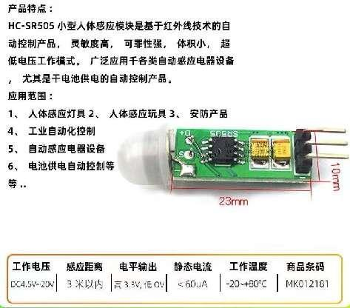

图6 红外传感器模块

（2）4针型光敏电阻传感器模块：光线感应模块可以测量环境光线的强度。ESP8266模块通过模拟输入针脚读取这个模块的输出，判断环境是否足够暗。

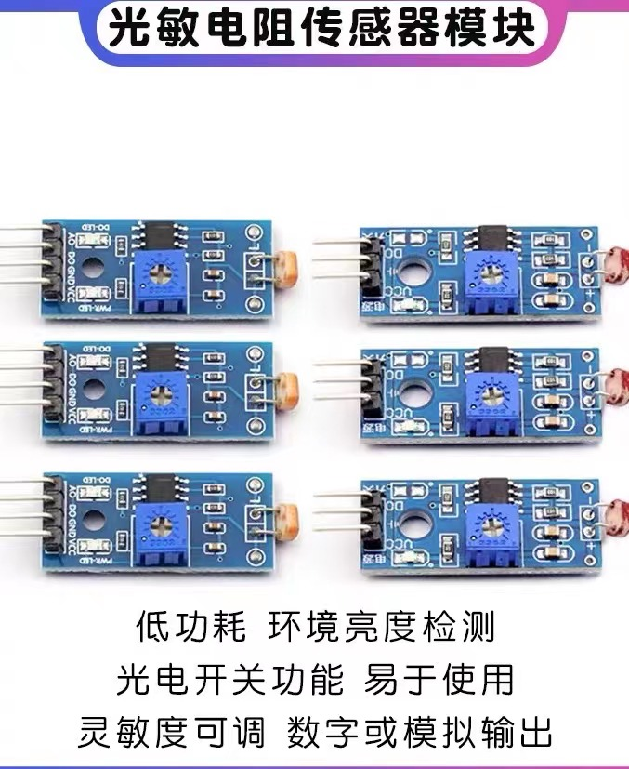

图7 光敏模块

1. ESP8266模块：该模块是这个系统的核心，它负责读取人体红外感应模块和光线感应模块的信号，并根据这些信号控制LED的高低电平。同时，它还可以通过WiFi连接到网络，并通过互联网接收来自手机的控制指令。

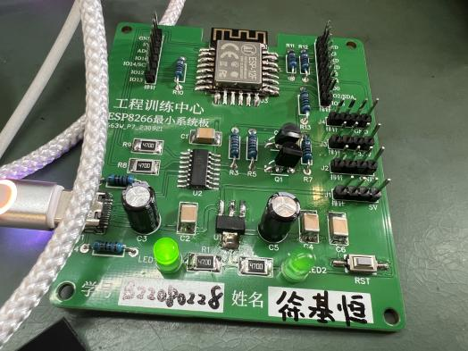

图8 esp8266最小开发板实物图

（4）超声波模块HC-SR04：

基本参数：

•工作电压：DC5V

•工作电流：15mA

•工作频率：40KHz

•射程范围：2CM-4M(峰值）

•测量角度：≤15°

•输入触发信号：10uS的TTL脉冲

•输出回响信号：输出TTL电平信号，与射程成比例

•VCC：电源正极

•GND：电源负极

•Trig：控制端

•Echo：接收端

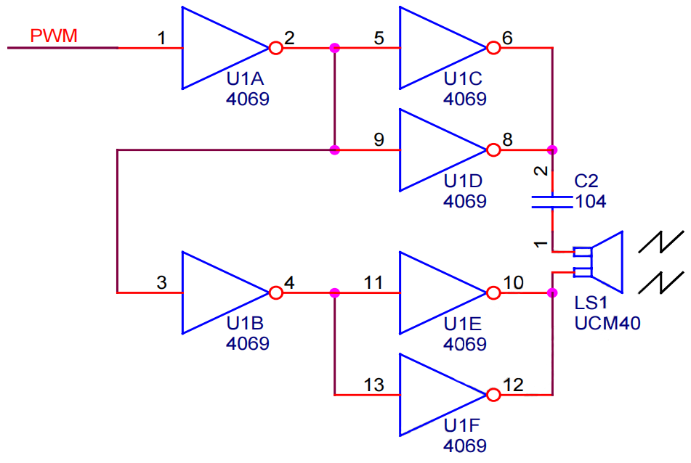

图9 超声波模块电路设计图

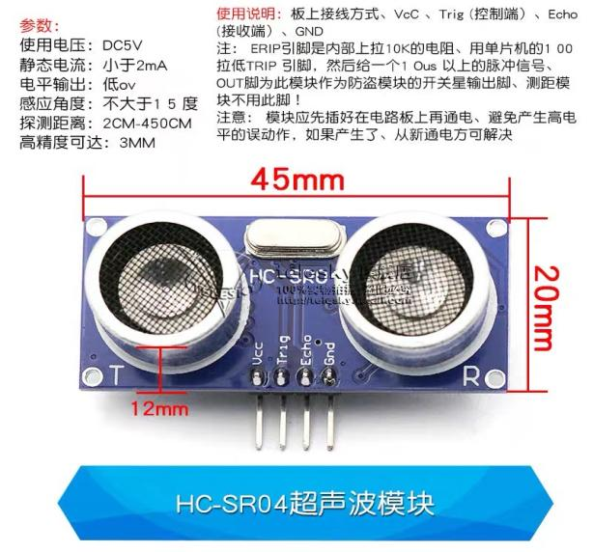

图10 超声波模块

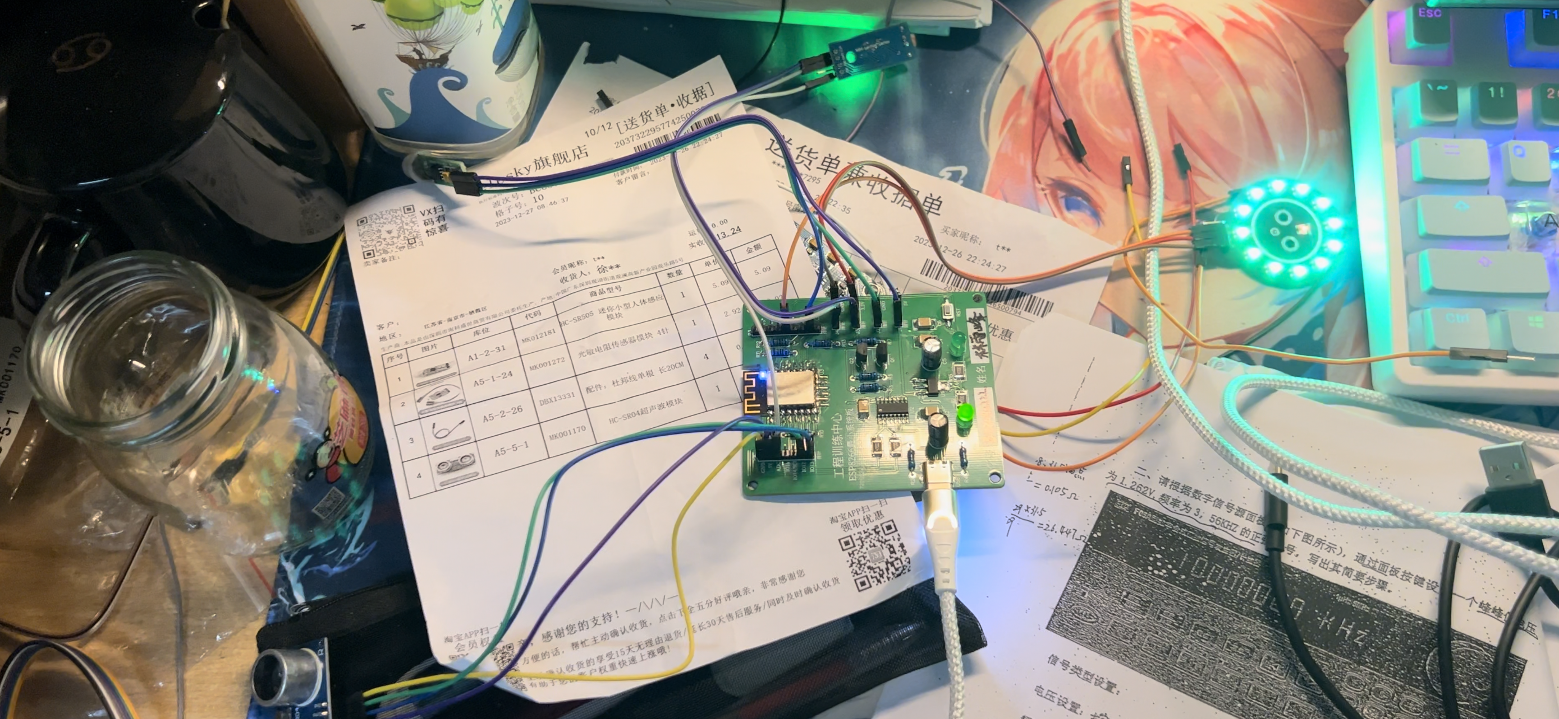

图11 智能LED灯实物图

### **2.**后期开发可能会用到的模块

1. OLED显示屏：可以通过串口直接将信息输出到显示屏上，方便了很多
2. 拓展版：随着模块和组件的增多，拓展版可以满足多AD口和接口的需求
3. 蜂鸣器：可以满足预警时的报警需求

## 五、项目的整体设计方案

（1）环境感知：当有人进入照明系统的感应范围时，人体红外感应模块会检测到并输出一个电信号。同时，光线感应模块也会根据环境的光线强度给出一个模拟信号。这两个信号都会被ESP8266模块接收。

当超声波模块检测到有不明物体靠近时，在串口监视器中输出“approaching obj Detected！”，同时LED装置快速闪烁进行报警；红外模块检测到生命体靠近时，串口监视器中输出“organism Detected！”，同时LED装置快速闪烁进行报警。

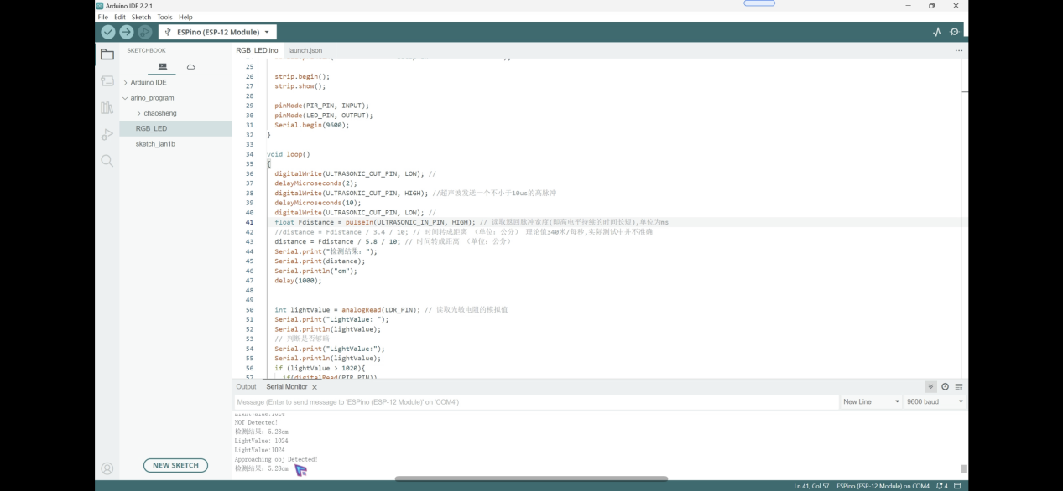

图12 串口监视器输出概况

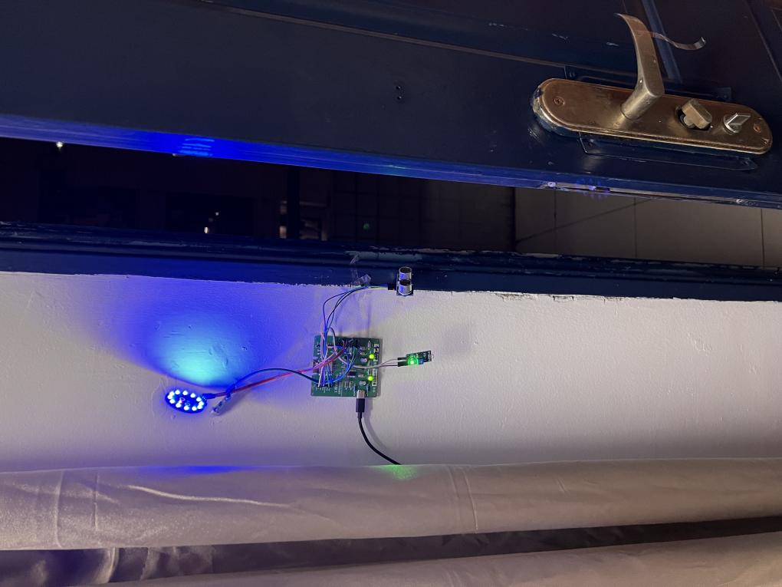

图13 实际报警展示

1. 智能判断：ESP8266模块会根据接收到的信号进行判断。如果人体红外感应模块输出的电信号表示有人存在，并且光线感应模块的模拟信号表示环境光线较暗，ESP8266模块就会决定需要点亮LED灯。如果有物体靠近，且环境较暗，则点亮且预警。

值得一提的是，距离板块在实际应用中被我们做成了检测门是否关严的装置，若没有关严则预警。

（3）控制照明：ESP8266模块通过一个GPIO通信口，向LED灯泡输出一段时间的高电平信号，以点亮LED灯，并在不需要的时候自动关闭LED灯。

（4）远程控制：用户可以通过手机应用程序发送指令到ESP8266模块，进行远程控制。ESP8266模块会接收到这个指令，并根据指令内容来控制继电器模块，从而改变LED灯的状态。

（5）状态反馈：无论是自动控制还是远程控制，ESP8266模块都会把当前的LED灯状态反馈给手机应用程序，让用户知道当前的照明状态。

## 六、项目的主要工作原理

本系统采用模块化设计思想，主要由红外传感器、WiFi模块、超声波模块、光敏模块、感声模块、esp8266，借助手机端blinker和Arduino平台开发可实现多模块协同控制和功能整合，同时支持人体传感、红外测距传感以及光敏传感、声音传感的多种智能传感器，让识别更加智能。

项目实现串口监视不明物体类别和智能警报等功能。

光敏电阻作为总控的检测信息首先进行反馈，也就是首先判断光强。若光强足够则熄灭系统，否则则点亮。在点亮系统的前提下，先后经过红外模块和超声波模块，判断预警源是生命体还是普通物体。最后，串口监视器进行输出。

手机端blinker的工作原理为：设置按键函数和按键返回函数，将板子与手机的热点进行连接（需要注意的是，这里的热点只能是4G，即2.4Ghz频段，否则连接失败）。通过按键反馈调用按键返回函数，对板子进行远程操控。

## 项目的硬件设计（注：原理图和 PCB 设计及说明）

### 1.原理图及PCB设计

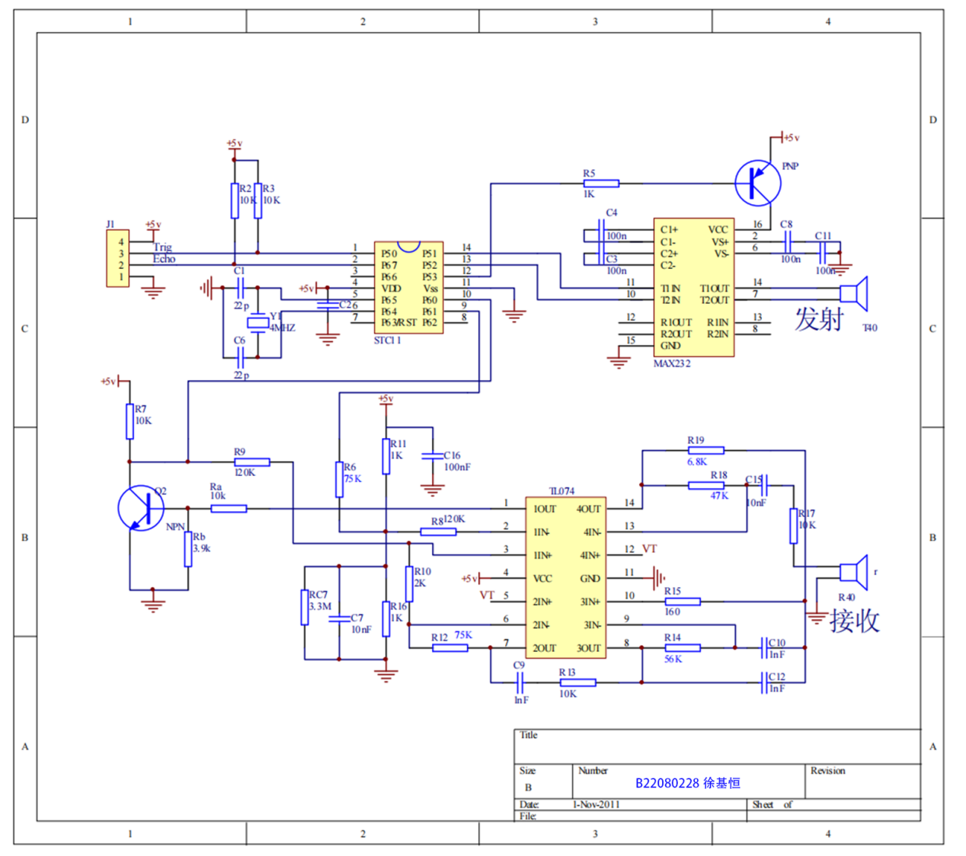

图14 超声波模块原理图



图15 超声波模块电路图

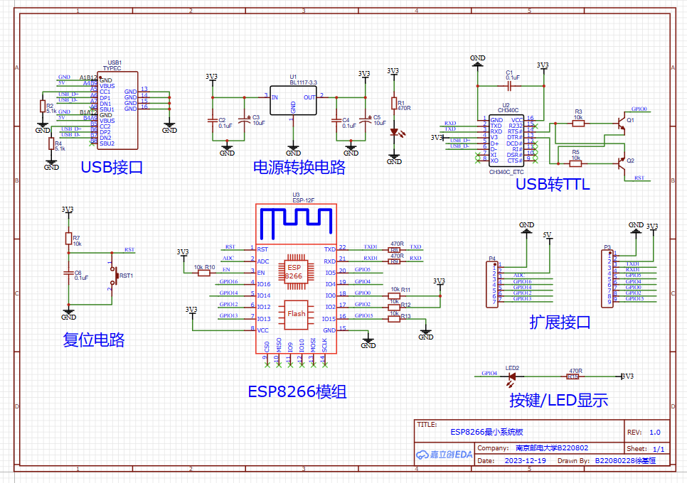

图16 esp8266最小开发板原理图

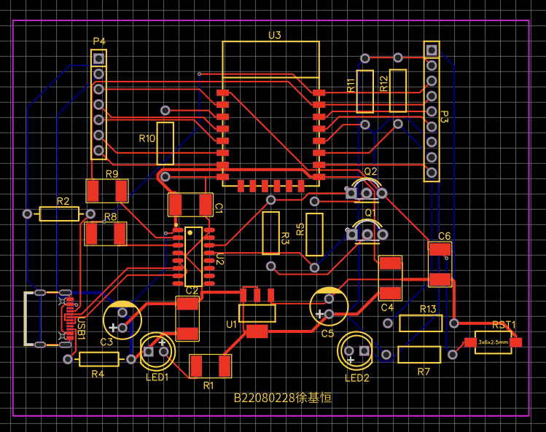

图17 esp8266最小开发板PCB设计图

### 2.架构说明

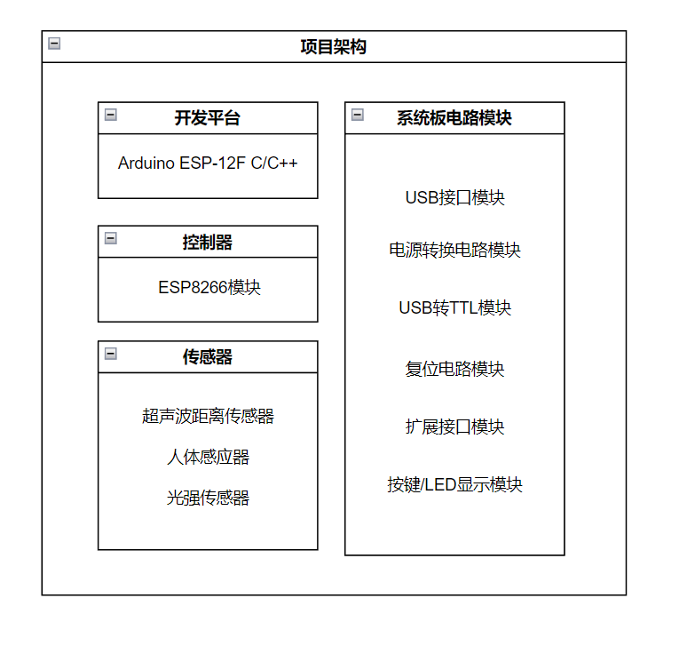

图18 项目模块化架构

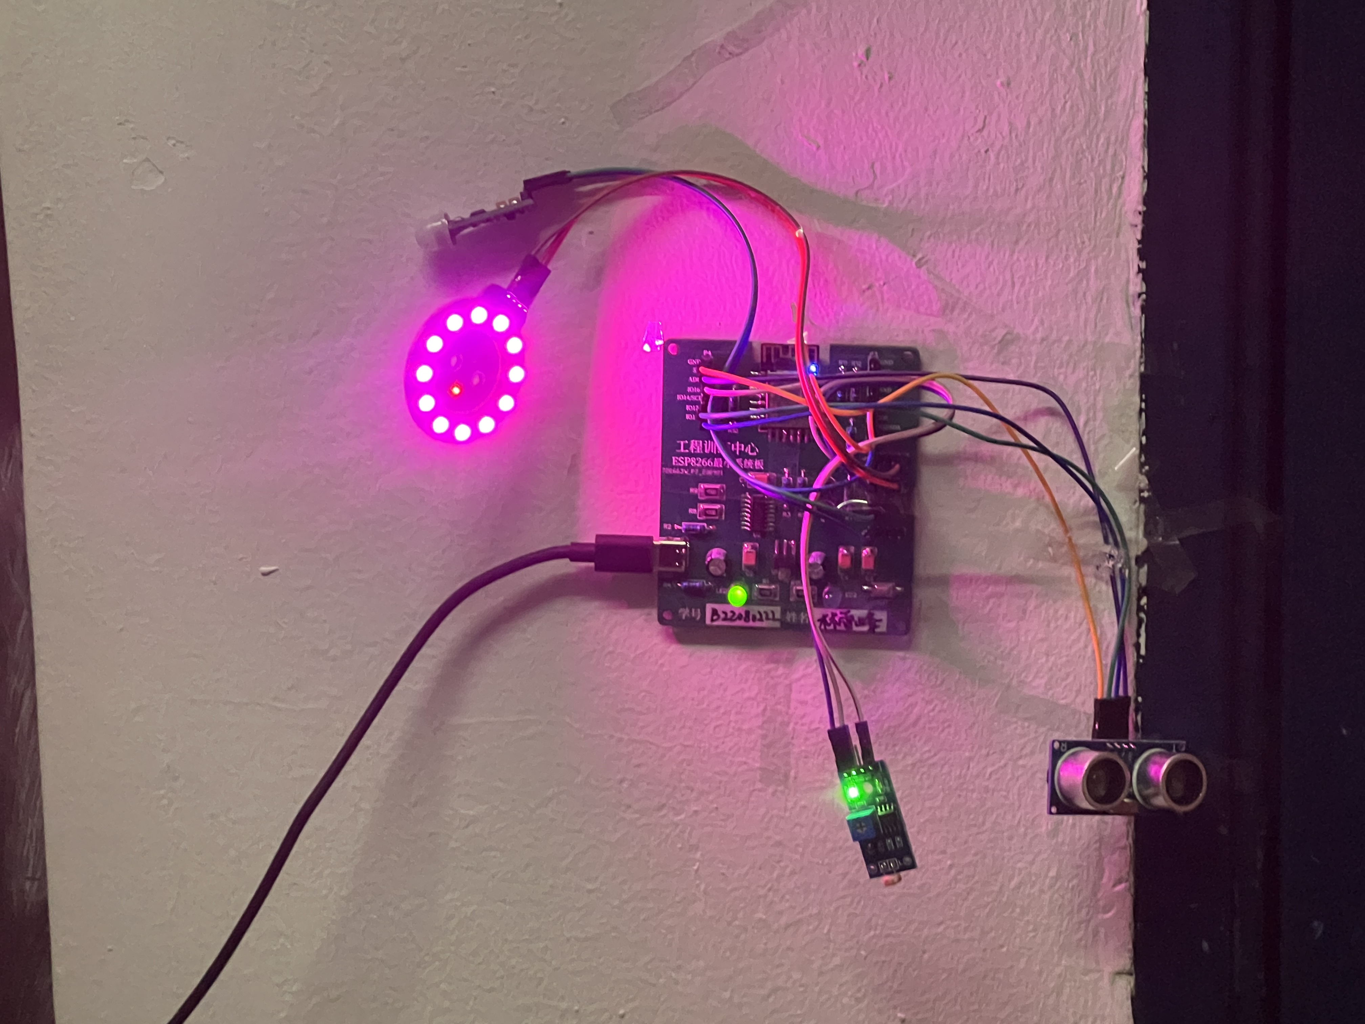

图19 硬件拼接实物图

## 项目的软件设计（注：开发环境、流程图、伪代码等）

### 1.开发环境介绍

Arduino是一种开源的硬件和软件开发平台，旨在简化嵌入式系统的开发。它提供了一个易于使用的硬件和编程环境，适用于初学者和专业开发人员。

Arduino集成开发环境（IDE）：Arduino IDE是用于编写、上传和调试Arduino代码的集成开发环境。它是跨平台的，支持Windows、macOS和Linux。IDE提供了一个简单而直观的界面，使得初学者可以轻松入门，同时也提供了高级功能以满足专业开发人员的需求。

（1）Arduino编程语言：基于C/C++，使用一种基于C/C++的编程语言，但对于初学者来说，语法相对简单，易于理解和学习。

（2）库支持：Arduino社区提供了大量的库，简化了许多常见任务的编程，例如控制LED、读取传感器、与网络通信等。

（3）资源丰富：Arduino社区是一个庞大而活跃的社交网络，用户可以在这里分享项目、提问问题、获取支持和找到各种资源。Arduino采用开源模型，用户可以自由获取硬件设计和软件代码，从而促进了创新和合作。Arduino开发平台的设计理念是使嵌入式系统的开发变得更加容易和可访问，使更多的人能够参与到物联网、机器人、传感器应用等项目中。由于其开源性质和用户友好性，Arduino在教育和创客社区中非常受欢迎。

### 2.流程图

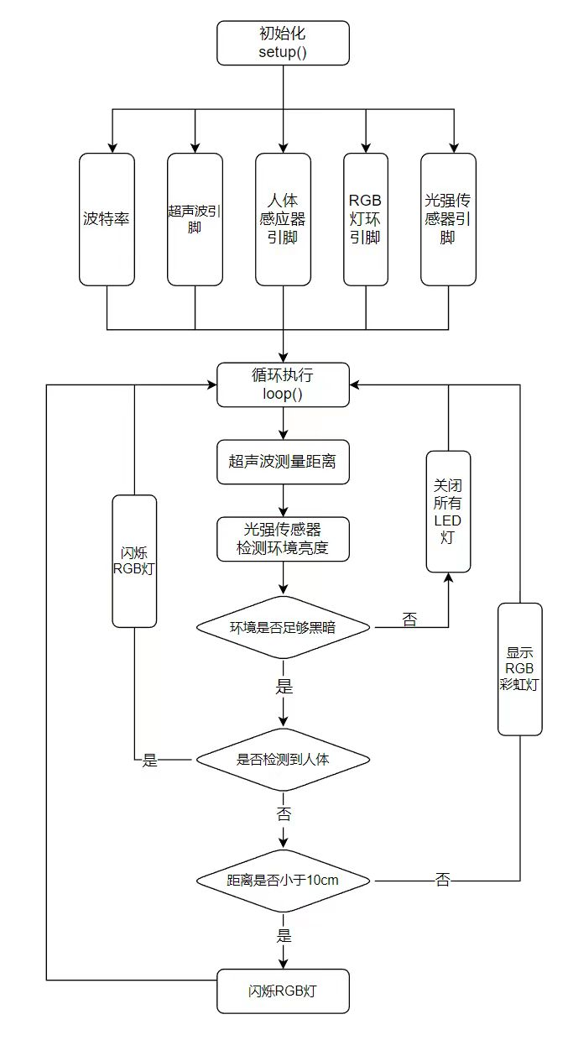

图20 逻辑流程图

### **3.**软件设计（含代码）

1. 基本智能照明系统源码

#include <Adafruit_NeoPixel.h>

#define ULTRASONIC_IN_PIN          12  // 超声波接收脚 E

#define ULTRASONIC_OUT_PIN         13  // 超声波发射脚 T

//距离

float distance = 0;

int PIR_PIN = 2;

int LED_PIN = 4;

int RGB_PIN = 5;

int LED_NUM = 12;

int LDR_PIN = A0; // 光敏电阻引脚

Adafruit_NeoPixel strip = Adafruit_NeoPixel(LED_NUM, RGB_PIN, NEO_GRB + NEO_KHZ800);

uint32_t Wheel(byte WheelPos);

void rainbow(uint8_t wait);

void colorWipe(uint32_t c, uint8_t wait);

void blink();

void setup(){

  Serial.begin(9600);

  pinMode(ULTRASONIC_IN_PIN, INPUT); //

  pinMode(ULTRASONIC_OUT_PIN, OUTPUT); //

  Serial.println("-------------- setup ok -----------------");

  strip.begin();

  strip.show();

  pinMode(PIR_PIN, INPUT);

  pinMode(LED_PIN, OUTPUT);

  Serial.begin(9600);

}

void loop()

{

  digitalWrite(ULTRASONIC_OUT_PIN, LOW); //

  delayMicroseconds(2);

  digitalWrite(ULTRASONIC_OUT_PIN, HIGH); //超声波发送一个不小于10us的高脉冲

  delayMicroseconds(10);

  digitalWrite(ULTRASONIC_OUT_PIN, LOW); //

  float Fdistance = pulseIn(ULTRASONIC_IN_PIN, HIGH); // 读取返回脉冲宽度(即高电平持续的时间长短),单位为ms

  //distance = Fdistance / 3.4 / 10; // 时间转成距离 （单位：公分） 理论值340米/每秒,实际测试中并不准确

  distance = Fdistance / 5.8 / 10; // 时间转成距离 （单位：公分）

  Serial.print("检测结果：");

  Serial.print(distance);

  Serial.println("cm");

  delay(50);

  int lightValue = analogRead(LDR_PIN); // 读取光敏电阻的模拟值

  Serial.print("LightValue: ");

  Serial.println(lightValue);

  // 判断是否够暗

  Serial.print("LightValue:");

  Serial.println(lightValue);

  if (lightValue > 1020){

    if(digitalRead(PIR_PIN))

    {

      Serial.println("Organism Detected!");

      // 闪烁

      blink();

      // 彩虹灯

      // rainbow(20);

      // 流水灯

      // for (int i = 1; i <= 12; i = i + (1)) {

      // rgb_display_5.setPixelColor((i)-1, ((((i * 21) & 0xffffff) << 16) | ((0 & 0xffffff) << 8) | 0));

      // rgb_display_5.show();

      // delay(200);

      // rgb_display_5.setPixelColor((i)-1, (0xffff00));

      // rgb_display_5.show();

      // delay(200);

      // }

      digitalWrite(LED_PIN, LOW);

    }

    else

    {

      if(distance<10)

      {

        Serial.println("Approaching obj Detected!");

        // 闪烁

        blink();

        digitalWrite(LED_PIN, LOW);

      }

      else

      {

      Serial.println("NOT Detected!");

      // 彩虹灯

      rainbow(20);

      // 保持红色

      // colorWipe(strip.Color(255, 0, 0), 50);

      digitalWrite(LED_PIN, HIGH);

      }

    }

  }

  else

  {

    Serial.println("Not Dark Enough!");

    colorWipe(strip.Color(0, 0, 0), 50);

  }

}

// 灯光一起闪烁

void blink(){

    strip.setPixelColor(0, 255, 0, 0); //设置红色

    strip.setPixelColor(1, 255, 0, 0); //设置红色

    strip.setPixelColor(2, 255, 0, 0); //设置红色

    strip.setPixelColor(3, 255, 0, 0); //设置红色

    strip.setPixelColor(4, 255, 0, 0); //设置红色

    strip.setPixelColor(5, 255, 0, 0); //设置红色

    strip.setPixelColor(6, 255, 0, 0); //设置红色

    strip.setPixelColor(7, 255, 0, 0); //设置红色

    strip.setPixelColor(8, 255, 0, 0); //设置红色

    strip.setPixelColor(9, 255, 0, 0); //设置红色

    strip.setPixelColor(10, 255, 0, 0); //设置红色

    strip.setPixelColor(11, 255, 0, 0); //设置红色

    strip.show();

    delay(100); //延迟100毫秒

    strip.setPixelColor(0, 0, 255, 0); //设置绿色

    strip.setPixelColor(1, 0, 255, 0); //设置绿色

    strip.setPixelColor(2, 0, 255, 0); //设置绿色

    strip.setPixelColor(3, 0, 255, 0); //设置绿色

    strip.setPixelColor(4, 0, 255, 0); //设置绿色

    strip.setPixelColor(5, 0, 255, 0); //设置绿色

    strip.setPixelColor(6, 0, 255, 0); //设置绿色

    strip.setPixelColor(7, 0, 255, 0); //设置绿色

    strip.setPixelColor(8, 0, 255, 0); //设置绿色

    strip.setPixelColor(9, 0, 255, 0); //设置绿色

    strip.setPixelColor(10, 0, 255, 0); //设置绿色

    strip.setPixelColor(11, 0, 255, 0); //设置绿色

    strip.show();

    delay(100); //延迟100毫秒

    strip.setPixelColor(0, 0, 0, 255); //设置蓝色

    strip.setPixelColor(1, 0, 0, 255); //设置蓝色

    strip.setPixelColor(2, 0, 0, 255); //设置蓝色

    strip.setPixelColor(3, 0, 0, 255); //设置蓝色

    strip.setPixelColor(4, 0, 0, 255); //设置蓝色

    strip.setPixelColor(5, 0, 0, 255); //设置蓝色

    strip.setPixelColor(6, 0, 0, 255); //设置蓝色

    strip.setPixelColor(7, 0, 0, 255); //设置蓝色

    strip.setPixelColor(8, 0, 0, 255); //设置蓝色

    strip.setPixelColor(9, 0, 0, 255); //设置蓝色

    strip.setPixelColor(10, 0, 0, 255); //设置蓝色

    strip.setPixelColor(11, 0, 0, 255); //设置蓝色

    strip.show();

    delay(100); //延迟100毫秒

}

// #include <Adafruit_NeoPixel.h>

// #ifdef __AVR__

// #include <avr/power.h>

// #endif

// #define PIN 5

// // Parameter 1 = number of pixels in strip

// // Parameter 2 = Arduino pin number (most are valid)

// // Parameter 3 = pixel type flags, add together as needed:

// //  NEO_KHZ800  800 KHz bitstream (most NeoPixel products w/WS2812 LEDs)

// //  NEO_KHZ400  400 KHz (classic 'v1' (not v2) FLORA pixels, WS2811 drivers)

// //  NEO_GRB    Pixels are wired for GRB bitstream (most NeoPixel products)

// //  NEO_RGB    Pixels are wired for RGB bitstream (v1 FLORA pixels, not v2)

// //  NEO_RGBW  Pixels are wired for RGBW bitstream (NeoPixel RGBW products)

// Adafruit_NeoPixel strip = Adafruit_NeoPixel(64, PIN, NEO_GRB + NEO_KHZ800);

// // IMPORTANT: To reduce NeoPixel burnout risk, add 1000 uF capacitor across

// // pixel power leads, add 300 - 500 Ohm resistor on first pixel's data input

// // and minimize distance between Arduino and first pixel.  Avoid connecting

// // on a live circuit...if you must, connect GND first.

// void setup() {

  // This is for Trinket 5V 16MHz, you can remove these three lines if you are not using a Trinket

  // #if defined (__AVR_ATtiny85__)

  // if (F_CPU == 16000000) clock_prescale_set(clock_div_1);

  // #endif

  // // End of trinket special code

  // strip.begin();

  // strip.show(); // Initialize all pixels to 'off'

// }

// void loop() {

//   // Some example procedures showing how to display to the pixels:

//   //colorWipe(strip.Color(255, 0, 0), 50); // Red

// // colorWipe(strip.Color(0, 255, 0), 50); // Green

//   //colorWipe(strip.Color(0, 0, 255), 50); // Blue

// //colorWipe(strip.Color(0, 0, 0, 255), 50); // White RGBW

//   // Send a theater pixel chase in...

// // theaterChase(strip.Color(127, 127, 127), 50); // White

//   //theaterChase(strip.Color(127, 0, 0), 50); // Red

//   //theaterChase(strip.Color(0, 0, 127), 50); // Blue

//   rainbow(20);

//   //rainbowCycle(20);

//   //theaterChaseRainbow(50);

// }

// Fill the dots one after the other with a color

void colorWipe(uint32_t c, uint8_t wait) {

  for(uint16_t i=0; i<strip.numPixels(); i++) {

  strip.setPixelColor(i, c);

  strip.show();

  delay(wait);

  }

}

void rainbow(uint8_t wait) {

  uint16_t i, j;

  for(j=0; j<256; j++) {

  for(i=0; i<strip.numPixels(); i++) {

    strip.setPixelColor(i, Wheel((i+j) & 255));

  }

  strip.show();

  delay(wait);

  }

}

// Slightly different, this makes the rainbow equally distributed throughout

void rainbowCycle(uint8_t wait) {

  uint16_t i, j;

  for(j=0; j<256*5; j++) { // 5 cycles of all colors on wheel

  for(i=0; i< strip.numPixels(); i++) {

    strip.setPixelColor(i, Wheel(((i * 256 / strip.numPixels()) + j) & 255));

  }

  strip.show();

  delay(wait);

  }

}

//Theatre-style crawling lights.

void theaterChase(uint32_t c, uint8_t wait) {

  for (int j=0; j<10; j++) {  //do 10 cycles of chasing

  for (int q=0; q < 3; q++) {

    for (uint16_t i=0; i < strip.numPixels(); i=i+3) {

      strip.setPixelColor(i+q, c);  //turn every third pixel on

    }

    strip.show();

    delay(wait);

    for (uint16_t i=0; i < strip.numPixels(); i=i+3) {

      strip.setPixelColor(i+q, 0);      //turn every third pixel off

    }

  }

  }

}

//Theatre-style crawling lights with rainbow effect

void theaterChaseRainbow(uint8_t wait) {

  for (int j=0; j < 256; j++) {    // cycle all 256 colors in the wheel

  for (int q=0; q < 3; q++) {

    for (uint16_t i=0; i < strip.numPixels(); i=i+3) {

      strip.setPixelColor(i+q, Wheel( (i+j) % 255));  //turn every third pixel on

    }

    strip.show();

    delay(wait);

    for (uint16_t i=0; i < strip.numPixels(); i=i+3) {

      strip.setPixelColor(i+q, 0);      //turn every third pixel off

    }

  }

  }

}

// Input a value 0 to 255 to get a color value.

// The colours are a transition r - g - b - back to r.

uint32_t Wheel(byte WheelPos) {

  WheelPos = 255 - WheelPos;

  if(WheelPos < 85) {

  return strip.Color(255 - WheelPos * 3, 0, WheelPos * 3);

  }

  if(WheelPos < 170) {

  WheelPos -= 85;

  return strip.Color(0, WheelPos * 3, 255 - WheelPos * 3);

  }

  WheelPos -= 170;

  return strip.Color(WheelPos * 3, 255 - WheelPos * 3, 0);

}

1. WiFi模块源码

#include <ESP8266WiFi.h>                        // 本程序使用ESP8266WiFi库

const char* ssid     = "B22080222";                // 需要连接到的WiFi名

const char* password = "22080222";             // 连接的WiFi密码

void setup() {

  Serial.begin(115200);                         // 初始化串口通讯波特率为115200

  WiFi.mode(WIFI_STA);                          // 设置Wifi工作模式为STA,默认为AP+STA模式

  WiFi.begin(ssid, password);                   // 通过wifi名和密码连接到Wifi

  Serial.print("\r\nConnecting to ");           // 串口监视器输出网络连接信息

  Serial.print(ssid); Serial.println(" ...");   // 显示NodeMCU正在尝试WiFi连接

  int i = 0;                                    // 检查WiFi是否连接成功

  while (WiFi.status() != WL_CONNECTED)         // WiFi.status()函数的返回值是由NodeMCU的WiFi连接状态所决定的。

  {                                             // 如果WiFi连接成功则返回值为WL_CONNECTED

    delay(1000);                                // 此处通过While循环让NodeMCU每隔一秒钟检查一次WiFi.status()函数返回值

    Serial.print("waiting for ");

    Serial.print(i++); Serial.println("s...");

  }

  Serial.println("");                           // WiFi连接成功后

  Serial.println("WiFi connected!");            // NodeMCU将通过串口监视器输出"连接成功"信息。

  Serial.print("IP address: ");                 // 同时还将输出NodeMCU的IP地址。这一功能是通过调用

  Serial.println(WiFi.localIP());               // WiFi.localIP()函数来实现的。该函数的返回值即NodeMCU的IP地址。

}

void loop() {

}

1. Blinker手机端控制源码

#define BLINKER_WIFI

#include <Blinker.h>

char auth[] = "b8c17599cf59";

char ssid[] = "njuptlogic";

char pswd[] = "qwe200407131619";

#define BUTTON_1 "btn-abc"

BlinkerButton Button1(BUTTON_1);

void button1_callback(const String & state)

{

    digitalWrite(LED_BUILTIN, !digitalRead(LED_BUILTIN));

}

void dataRead(const String & data)

{

    BLINKER_LOG("Blinker readString: ", data);

}

void setup()

{

    Serial.begin(115200);

    BLINKER_DEBUG.stream(Serial);

    pinMode(LED_BUILTIN, OUTPUT);

    digitalWrite(LED_BUILTIN, LOW);

    Blinker.begin(auth, ssid, pswd);

    Blinker.attachData(dataRead);

    Button1.attach(button1_callback);

}

void loop()

{

    Blinker.run();

}

手机应用程序：用户可以通过手机应用程序发送控制指令，这些指令通过互联网传送到ESP8266模块，从而允许用户远程控制LED灯的开关。

## 项目成品（注：使用说明、实物照片等）

### **1.**使用说明

1. 无热源物体靠近智能照明系统时开始闪烁，此功能在实际应用中我们设置为检测宿舍门是否关严.
2. 生命体靠近时，发出生命体检测预警
3. 光强足够时，自动熄灭
4. 手机端blinker的源码已经完成，但根据我们查阅资料得知，blinker新版本已不支持兼容esp8266，因而代码最终没有跑通，但程序结构和层次都是完好无误的。要想使用，只需更换esp32系列开发板即可。

### **2.**实物照片



图21 正常情况下检测人体以及门是否关严



图22 成品调试图



图22 强光熄灯图